"Анықтаудан, тергеуден, соттан және жазасын өтеуден жасырынып жүрген немесе пробациялық бақылауды жүзеге асырудан жалтарып жүрген, хабар-ошарсыз жоғалып кеткен, туысқандарымен байланысты жоғалтқан адамдарды, өзі туралы анықтамалық деректерді хабарлауға қабілеті жоқ адамдарды, жеке басы анықталмаған мәйіттерді және атқарушылық іс жүргізу бойынша борышкерлер, мемлекеттің мүддесі үшін ұсынылған, сондай-ақ алименттер өндіріп алу туралы, мертігуден болмаса денсаулығының өзге де зақымдануынан, асыраушының мертігуінен немесе денсаулығының өзге де зақымдануынан, қайтыс болуынан келген залалды өтеу туралы қуынымдар бойынша жауапкер болып табылатын іздеудегі адамдарды арнайы есепке алуды жүргізу және пайдалану қағидаларын бекіту туралы" Қазақстан Республикасы Бас Прокурорының 2017 жылғы 4 тамыздағы № 78 бұйрығына өзгерістер енгізу туралы
Қазақстан Республикасы Бас Прокурорының 2022 жылғы 7 сәуірдегі № 69 бұйрығы. Қазақстан Республикасының Әділет министрлігінде 2022 жылғы 15 сәуірде № 27592 болып тіркелді
БҰЙЫРАМЫН:
1. "Анықтаудан, тергеуден, соттан және жазасын өтеуден жасырынып жүрген немесе пробациялық бақылауды жүзеге асырудан жалтарып жүрген, хабар-ошарсыз жоғалып кеткен, туысқандарымен байланысты жоғалтқан адамдарды, өзі туралы анықтамалық деректерді хабарлауға қабілеті жоқ адамдарды, жеке басы анықталмаған мәйіттерді және атқарушылық іс жүргізу бойынша борышкерлер, мемлекеттің мүддесі үшін ұсынылған, сондай-ақ алименттер өндіріп алу туралы, мертігуден болмаса денсаулығының өзге де зақымдануынан, асыраушының мертігуінен немесе денсаулығының өзге де зақымдануынан, қайтыс болуынан келген залалды өтеу туралы қуынымдар бойынша жауапкер болып табылатын іздеудегі адамдарды арнайы есепке алуды жүргізу және пайдалану қағидаларын бекіту туралы" Қазақстан Республикасы Бас Прокурорының 2017 жылғы 4 тамыздағы № 78 бұйрығына (Қазақстан Республикасы Нормативтік құқықтық актілерді мемлекеттік тіркеу тізілімінде № 15639 болып тіркелген) мынадай өзгерістер енгізілсін:
тақырыбы мынадай редакцияда жазылсын, орыс тіліндегі мәтін өзгермейді:
"Анықтаудан, тергеуден, соттан жасырынған адамдарды, сондай-ақ жазасын өтеуден немесе пробациялық бақылауды жүзеге асырудан жалтарған, хабарсыз кеткен, туыстарымен байланысын жоғалтқан, өзі туралы анықтамалық деректерді хабарлауға қабілеті жоқ адамдарды, жеке басы анықталмаған мәйiттердi және атқарушылық іс жүргізу бойынша борышкерлер, мемлекет мүддесіне орай, сондай-ақ алименттер өндіріп алу, мертігуден немесе денсаулығының өзге де зақымдануынан, асыраушысының қайтыс болуынан келген зиянды өтеу туралы талап қоюлар бойынша жауапкерлер болып табылатын іздестірудегі адамдарды арнайы есепке алуды жүргізу және оны пайдалану қағидаларын бекіту туралы";

1-тармақ мынадай редакцияда жазылсын, орыс тіліндегі мәтін өзгермейді:
"1. Қоса берілген Анықтаудан, тергеуден, соттан жасырынған адамдарды, сондай-ақ жазасын өтеуден немесе пробациялық бақылауды жүзеге асырудан жалтарған, хабарсыз кеткен, туыстарымен байланысын жоғалтқан, өзі туралы анықтамалық деректерді хабарлауға қабілеті жоқ адамдарды, жеке басы анықталмаған мәйiттердi және атқарушылық іс жүргізу бойынша борышкерлер, мемлекет мүддесіне орай, сондай-ақ алименттер өндіріп алу, мертігуден немесе денсаулығының өзге де зақымдануынан, асыраушысының қайтыс болуынан келген зиянды өтеу туралы талап қоюлар бойынша жауапкерлер болып табылатын іздестірудегі адамдарды арнайы есепке алуды жүргізу және оны пайдалану қағидалары бекітілсін.";
Анықтаудан, тергеуден, соттан жасырынған адамдарды, сондай-ақ жазасын өтеуден немесе пробациялық бақылауды жүзеге асырудан жалтарған, хабарсыз кеткен, туыстарымен байланысын жоғалтқан, өзі туралы анықтамалық деректерді хабарлауға қабілеті жоқ адамдарды, жеке басы анықталмаған мәйiттердi және атқарушылық іс жүргізу бойынша борышкерлер, мемлекет мүддесіне орай, сондай-ақ алименттер өндіріп алу, мертігуден немесе денсаулығының өзге де зақымдануынан, асыраушысының қайтыс болуынан келген зиянды өтеу туралы талап қоюлар бойынша жауапкерлер болып табылатын іздестірудегі адамдарды арнайы есепке алуды жүргізу және оны пайдалану қағидалары осы бұйрықтың қосымшасына сәйкес жаңа редакцияда жазылсын.
2. Қазақстан Республикасы Бас прокуратурасының Құқықтық статистика және арнайы есепке алу жөніндегі комитеті (бұдан әрі – Комитет):
1) осы бұйрықты Қазақстан Республикасы Әділет министрлігінде мемлекеттік тіркеуді;
2) осы бұйрықты Қазақстан Республикасы Бас прокуратурасының интернет-ресурсында орналастыруды;
3) осы бұйрықтың көшірмесін құқықтық статистика және арнайы есепке алудың мүдделі субъектілеріне жұмыста пайдалану, сондай-ақ Комитеттің аумақтық органдарына орындау үшін жіберуді қамтамасыз етсін.
3. Осы бұйрықтың орындалуын бақылау Комитет төрағасына жүктелсін.
4. Осы бұйрық алғашқы ресми жарияланған күнінен кейін қолданысқа енгізіледі.
Қазақстан Республикасы  Бас Прокуроры | Б. Асылов
"КЕЛІСІЛДІ"

Қазақстан Республикасының
Қаржылық мониторинг агенттігі
"КЕЛІСІЛДІ"

Қазақстан Республикасының
Сыбайлас жемқорлыққа қарсы іс-қимыл агенттігі
(Сыбайлас жемқорлыққа қарсы қызмет)
"КЕЛІСІЛДІ"

Қазақстан Республикасының
Ұлттық қауіпсіздік комитеті
"КЕЛІСІЛДІ"

Қазақстан Республикасының
Ішкі істер министрлігі
Қазақстан Республикасы
Бас Прокуроры
2022 жылғы 7 сәуірдегі
№ 69 бұйрығына
қосымша
Қазақстан Республикасы
Бас Прокурорының
2017 жылғы 4 тамыздағы
№ 78 бұйрығымен
бекітілген
Анықтаудан, тергеуден, соттан жасырынған адамдарды, сондай-ақ жазасын өтеуден немесе пробациялық бақылауды жүзеге асырудан жалтарған, хабарсыз кеткен, туыстарымен байланысын жоғалтқан, өзі туралы анықтамалық деректерді хабарлауға қабілеті жоқ адамдарды, жеке басы анықталмаған мәйiттердi және атқарушылық іс жүргізу бойынша борышкерлер, мемлекет мүддесіне орай, сондай-ақ алименттер өндіріп алу, мертігуден немесе денсаулығының өзге де зақымдануынан, асыраушысының қайтыс болуынан келген зиянды өтеу туралы талап қоюлар бойынша жауапкерлер болып табылатын іздестірудегі адамдарды арнайы есепке алуды жүргізу және оны пайдалану қағидалары
1-тарау. Жалпы ережелер
1. Осы Анықтаудан, тергеуден, соттан жасырынған адамдарды, сондай-ақ жазасын өтеуден немесе пробациялық бақылауды жүзеге асырудан жалтарған, хабарсыз кеткен, туыстарымен байланысын жоғалтқан, өзі туралы анықтамалық деректерді хабарлауға қабілеті жоқ адамдарды, жеке басы анықталмаған мәйiттердi және атқарушылық іс жүргізу бойынша борышкерлер, мемлекет мүддесіне орай, сондай-ақ алименттер өндіріп алу, мертігуден немесе денсаулығының өзге де зақымдануынан, асыраушысының қайтыс болуынан келген зиянды өтеу туралы талап қоюлар бойынша жауапкерлер болып табылатын іздестірудегі адамдарды арнайы есепке алуды жүргізу және оны пайдалану қағидалары (бұдан әрі – Қағидалар):
1) Сотқа дейінгі тергеп-тексерулердің бірыңғай тізілімінде (бұдан әрі – СДТБТ) мыналардың:
анықтаудан, тергеуден, соттан жасырынған адамдарды, сондай-ақ жазасын өтеуден немесе пробациялық бақылауды жүзеге асырудан жалтарған адамдардың (бұдан әрі – жасырынған адамдар);
хабарсыз кеткен адамдардың;
туыстарымен байланысын жоғалтқан адамдардың;
өзі туралы анықтамалық деректерді хабарлауға қабілеті жоқ адамдардың;
жеке басы анықталмаған мәйiттердің;
атқарушылық іс жүргізу бойынша борышкерлердің, мемлекет мүддесіне орай, сондай-ақ алименттер өндіріп алу, мертігуден немесе денсаулығының өзге де зақымдануынан, асыраушысының қайтыс болуынан келген зиянды өтеу туралы талап қоюлар бойынша жауапкерлер болып табылатын іздестірудегі адамдардың (бұдан әрі – іздестірудегі борышкерлер/жауапкерлер) іздестіру істерін және жеке басын анықтау бойынша істерді жүргізу;
2) жасырынған адамдарды, хабарсыз кеткен адамдарды, туыстарымен байланысын жоғалтқан адамдарды, өзі туралы анықтамалық деректерді хабарлауға қабілеті жоқ адамдарды, жеке басы анықталмаған мәйiттерді, іздестірудегі борышкерлер/жауапкерлерді арнайы есепке алуды пайдалану тәртібін айқындайды.
2. Осы Қағидалардың 1-тармағында көрсетілген арнайы есепке алуды жүргізу және пайдалану субъектілеріне (бұдан әрі – субъект) тергеу мен анықтауды, жедел-іздестіру қызметін, жазаны орындауды жүзеге асыратын мемлекеттік органдар, сондай-ақ Қазақстан Республикасының прокуратура және көші-қон қызметі органдары жатады.
3. Осы Қағидаларда мынадай ұғымдар пайдаланылады:
1) е-ІІ-нің PDF-құжаты – сканерлеу арқылы PDF цифрлық форматына көшірілген және ЭЦҚ арқылы куәландырылған, түпнұсқасымен бірдей, е-ІІ-ге салуға жататын қағаз құжаттың немесе материалдың электрондық нұсқасы;
2) Комитет – Қазақстан Республикасы Бас прокуратурасының Құқықтық статистика және арнайы есепке алу жөніндегі комитеті;
3) іздестірудің бастамашысы – адамға іздестіру жариялау туралы шешім қабылдаған мемлекеттік орган;
4) "Іздестіру журналы" модулі – СДТБТ-ның функционалы, оның аясында іздестіру және жеке басты анықтау бойынша істер электрондық нысанда қалыптастырылады;
5) "Іздестіру журналы" модулін пайдаланушы (бұдан әрі – пайдаланушы) – лауазымды адам, ол өз құзыреті шегінде нақты функцияларды орындау үшін е-ІІ-ні пайдаланады;
6) электрондық ақпараттық есепке алу құжаты (бұдан әрі – ЭАЕҚ) - құқықтық статистикалық ақпаратты тасымалдаушы, оның негізінде мемлекеттік құқықтық статистика және арнайы есепке алу деректері қалыптастырылады;
7) электрондық форматтағы іздестіру ісі (бұдан әрі – е-ІІ) – жасырынған адамдарға, хабарсыз кеткен адамдарға, іздестірудегі борышкерлерге/жауапкерлерге қатысты іздестіру істерін, сондай-ақ туыстарымен байланысын жоғалтқан адамдардың, өзі туралы анықтамалық деректерді хабарлауға қабілеті жоқ адамдардың, жеке басы анықталмаған мәйіттердің жеке басын анықтау істерін жариялау, тоқтату және қайта тапсыру бойынша жедел-іздестіру қызметті жүзеге асыратын орган қалыптастыратын оқшауланған іс жүргізу;
8) электрондық цифрлық қолтаңба (бұдан әрі – ЭЦҚ) – электрондық цифрлық қолтаңба құралдарымен жасалған және электрондық құжаттың шынайылығын, оның тиесілігін және мазмұнының өзгермейтіндігін растайтын электрондық цифрлық символдар жиынтығы.
4. "Іздестіру журналы" модулін жүргізу е-ІІ-ні қозғауға, тоқтатуға және қайта тапсыруға, оның ішінде мемлекетаралық және халықаралық іздестіруді электрондық форматта жариялауға, сондай-ақ ЭЦҚ-мен қол қойылатын ЭАЕҚ-ның қажетті деректемелерін енгізуге негізделген.
2-тарау. ЭАЕҚ-ның нысандары және оларды "Іздестіру журналы" модуліне енгізудің негіздері
5. "Іздестіру журналы" модуліндегі ЭАЕҚ-ның нысандары;
осы Қағидалардың 1-қосымшасына сәйкес нысан бойынша (бұдан әрі – 1-қосымша) мемлекетаралық іздестіру жариялау туралы қаулы;
осы Қағидалардың 2-қосымшасына сәйкес нысан бойынша (бұдан әрі – 2 қосымша) республикалық/мемлекетаралық іздестіруді тоқтату туралы қаулы;
осы Қағидалардың 3-қосымшасына сәйкес нысан бойынша (бұдан әрі – 3-қосымша) мемлекетаралық іздестіру жариялау туралы қаулы;
осы Қағидалардың 4-қосымшасына сәйкес нысан бойынша (бұдан әрі – 4-қосымша) республикалық/мемлекетаралық іздестіруді тоқтату туралы қаулы;
осы Қағидалардың 5-қосымшасына сәйкес нысан бойынша (бұдан әрі – 5-қосымша) тану картасы;
осы Қағидалардың 6-қосымшасына сәйкес нысан бойынша (бұдан әрі – 6-қосымша) танылмаған мәйіттерді, өзі туралы анықтамалық деректерді хабарлауға қабілеті жоқ адамдарды орталықтандырылған есептен алу туралы хабар.
6. ЭАЕҚ "Іздестіру журналы" модуліне мынадай арнайы есепке алудың түрлері бойынша енгізіледі:
1) жасырынған адамдарға, хабарсыз кеткен адамдарға, туыстарымен байланысын жоғалтқан адамдарға арналған осы Қағидалардың 1-қосымшасы;
2) жасырынған адамдарға, хабарсыз кеткен адамдарға, туыстарымен байланысын жоғалтқан адамдарға арналған осы Қағидалардың 2-қосымшасы;
3) іздестірудегі борышкерлерге/жауапкерлерге арналған осы Қағидалардың 3, 4-қосымшалары;
4) хабарсыз кеткен адамдарға, туыстарымен байланысын жоғалтқан адамдарға, жеке басы анықталмаған мәйiттерге, өзі туралы анықтамалық деректерді хабарлауға қабілеті жоқ адамдарға арналған осы Қағидалардың 5-қосымшасы;
5) жеке басы анықталмаған мәйiттерге, өзі туралы анықтамалық деректерді хабарлауға қабілеті жоқ адамдарға арналған осы Қағидалардың 6-қосымшасы.
7. ЭАЕҚ-ға орталық, облыстық (және оларға теңестірілген), қалалық (аудандық және оларға теңестірілген) субъектілердің бірінші басшысы не оның осы мәселеге жетекшілік ететін орынбасары, жедел-іздестіру және іздестіру қызметін жүзеге асыратын басқарма, бөлім бастықтары, е-ІІ-ні жүргізетін адам, Комитеттің аумақтық органының бастығы, сондай-ақ жедел-іздестіру қызметінің заңдылығын қадағалауды жүзеге асыратын прокурор (2, 4, 6-қосымшалар) қол қояды.
3-тарау. Жасырынған адамдарға, хабарсыз кеткен адамдарға, іздестірудегі борышкерлерге/жауапкерлерге, жеке басы анықталмаған мәйіттерге, өзі туралы анықтамалық деректерді хабарлауға қабілеті жоқ адамдарға, туыстарымен байланысын жоғалтқан адамдарға арналған "Іздестіру журналы" модулінде е-ІІ жүргізудің ерекшеліктері
8. СДТБТ-нің "Іздестіру журналы" модулінде е-ІІ-ні қозғау, тоқтату және қайта тапсыру мыналар:
ЭАЕҚ-ның қажетті деректемелерін толтыру;
ЭЦҚ арқылы ЭАЕҚ-ға қол қою;
ЭЦҚ арқылы куәландырылған е-ІІ-нің PDF-құжаттарын немесе электрондық құжаттарды жасау арқылы жүзеге асырылады.
9. е-ІІ-ні қозғау үшін негіздер:
1) прокурордың, соттың, тергеушінің/анықтаушының жасырынған адамдарға іздестіру жариялау туралы СДТБТ-дағы тапсырмасы;
2) тергеушінің/анықтаушының хабарсыз кеткен адамдарға іздестіру ісін қозғау туралы СДТБТ-дағы тапсырмасы;
3) Қазақстан Республикасы Бас Прокурорының 2014 жылғы 19 қыркүйектегі № 89 бұйрығымен бекітілген (Нормативтік құқықтық актілерді мемлекеттік тіркеу тізілімінде № 9744 болып тіркелген) Қылмыстық құқық бұзушылықтар туралы арызды, хабарды немесе баянатты қабылдау және тіркеу, сондай-ақ Сотқа дейінгі тергеп-тексерулердің бірыңғай тізілімін жүргізу қағидаларының (бұдан әрі – СДТБТ Қағидалары) 1-қосымшасына сәйкес туыстарымен байланысын жоғалтқан адамдарға іздестіру ісін ашу туралы "АЕК-де есепке алу" К-1 нысаны бойынша шешім;
4) борышкерлерді/жауапкерлерді іздестіру туралы прокурор санкциялаған сот орындаушыларының қаулысы;
5) тергеушінің/анықтаушының жеке басы анықталмаған мәйітке қатысты іздестіру ісін қозғау туралы СДТБТ-дағы тапсырмасы;
6) СДТБТ Қағидаларының 2-қосымшасына сәйкес өзі туралы анықтамалық деректерді хабарлауға қабілеті жоқ адамдарға қатысты "АЕК бойынша шешім" К-2 нысанының "Іздестіру шараларының қажеттілігі" деген 6.1-деректемесін толтыру болып табылады.
Республикалық/мемлекетаралық, халықаралық іздестіруді жариялау, іздестіру істерін қайтадан тапсыру, қабылдау, тоқтату жөніндегі е-ІІ-ні ашу туралы мәліметтер шешім қабылданған сәттен бастап, егер жедел-іздестіру қызметін жүзеге асыратын органның ведомстволық нормативтік актілермен өзге де мерзімдері көзделмесе, СДТБТ-ға жиырма төрт сағаттың ішінде енгізіледі.
Адамды іздестіру бір іздестіру ісі бойынша жүзеге асырылады. Адамға іздестіруді екі және одан да көп органдар әртүрлі қылмыстық істер бойынша жариялаған жағдайда, материал есепте тұрған іздестіру ісімен біріктірілуге жатады.
10. Осы Қағидалардың 8-тармағында санамаланған е-ІІ-ні ашу негіздері келіп түскен сәттен бастап жиырма төрт сағаттың ішінде қарау және шешім қабылдау үшін жедел-іздестіру қызметін жүзеге асыратын органның бастығына (немесе оның орынбасарына) беру үшін СДТБТ арқылы, жедел-іздестіру қызметін жүзеге асыратын органның кезекші бөлімдеріне немесе кеңсесіне келіп түседі.
Іздестіруді жүзеге асыратын орган е-ІІ-ні қозғауға негізді алған сәттен бастап, дереу мынадай:
1) е-ІІ-ні тіркеу ( бұдан әрі – е-ІІ қозғау);
2) е-ІІ-ні тіркеуден бас тарту туралы шешімдердің бірін қабылдайды.
Е-ІІ қозғау туралы шешім қабылданған жағдайда, мәліметтер "Іздестіру журналы" модуліне енгізіледі, оны сақтаған кезде автоматты түрде іздестіру ісіне нөмір беріледі.
11. "Іздестіру журналы" модулінде е-ІІ-нің PDF-құжаттарын немесе іздестіруді жүргізетін қызметкердің ЭЦҚ-мен куәландырылған электрондық құжаттарды құру кезінде, ол оның тұпнұсқасымен сәйкестілігін, сапасын және толық оқылу мүмкіндігін қамтамасыз етеді.
Іздестіруді жүргізетін орган е-ІІ-нің PDF-құжаттарына көшірілген қағаз жүзіндегі құжаттар мен материалдардың түпнұсқаларын сақтауды қамтамасыз етеді.
Қағаз жүзіндегі құжаттардың түпнұсқаларын сақтау мерзімі іздестіру істерінің сақталу мерзіміне қарай айқындалады.
12. "Іздестіру журналы" модулінің тану карталары деректемелерінің мәліметтері tiff, jpеg, bmp. форматтарында фотосуреттерді (түпнұсқаларды) сала отырып, осы Қағидалардың 5-қосымшасына сәйкес толтырылады.
Сот-медициналық сараптама актісінсіз көрсетуі мүмкін емес тану белгілері туралы мәліметтер тану карталарының деректемелеріне сот-медициналық сараптама актісінің негізінде енгізіледі, олар кемінде 500 dpi рұқсат етіле отырып, tiff, jpеg, bmp форматтарында салынады.
Өзі туралы анықтамалық деректерді хабарлауға қабілеті жоқ адамдарға, жеке басы анықталмаған мәйіттерге дактилоскопиялық карталар кемінде 500 dpi рұқсат етіле отырып, tiff, jpеg, bmp форматтарында салынады.
13. е-ІІ-ні тоқтатқан кезде "Іздестіру журналы" модулінде көзделген республикалық/мемлекетаралық іздестіруді тоқтату туралы қаулының шаблоны осы Қағидалардың 2 және 4-қосымшаларына сәйкес, танылмаған мәйіттерді, өзі туралы анықтамалық деректерді хабарлауға қабілеті жоқ адамдарды орталықтандырылған есептен алу туралы хабар осы Қағидалардың 6-қосымшасына сәйкес толтырылады.
14. е-ІІ:
1) жасырынған адамдарға:
аумақтық тергеу изоляторының және арнайы медициналық мекемесінің іздестірудегі адамды ұстау хаттамасы немесе іздестірудегі адамды қамауға алу туралы хабарының;
сотқа дейінгі тергеп-тексеруді, не қылмыстық істі тоқтату туралы қаулының;
іздестірудегі адамға қатысты қылмыстық қудалауды тоқтату туралы қаулының;
прокурордың іздестіру ісін қозғау туралы қаулының күшін жою туралы қаулысының;
қылмыстық істі Қазақстан Республикасы Бас прокуратурасының шет мемлекетке немесе Тәуелсіз Мемлекеттер Достастығына (бұдан әрі – ТМД) қатысушы мемлекеттердің біріне жібергені туралы күні және шығыс нөмірі көрсетілген ілеспе хатының;
бас бостандығынан айырумен байланысты емес бұлтартпау шарасы қолданған адамды анықтау туралы құжаттың;
заңды күшіне енген сот үкімін, кейін оны тану және орындау үшін, шетел мемлекетіне жіберу туралы күнін және шығыс нөмірін көрсетумен ілеспе хаттың негізінде;
2) іздестірудегі борышкерлерге/жауапкерлерге:
іздестірудегі адамның анықталуы туралы мәліметтерді растайтын материалдың және адамның табылғаны және борышкердің табылған орны бойынша сот орындаушысына оның келуін қамтамасыз ету туралы атқарушы органға хабарлай отырып, оның жасырыну себептері туралы жазбаша түсіндірмесінің;
атқарушылық іс жүргізуді тоқтату туралы сот орындаушысының қаулысы;
борышкерді/жауапкерді іздестіруді тоқтату туралы сот актісі;
қайтыс болу туралы куәліктің;
іздестіру істерін біріктіру туралы қаулының негізінде;
3) хабарсыз кеткен адамдарға:
тұрғылықты орнын анықтау жөнінде іздестіруді тоқтату туралы қаулының;
адамды қайтыс боды деп тану туралы сот шешімінің;
тұрғылықты орнын анықтау жөнінде іздестіруді тоқтату туралы қаулының;
адамды қайтыс боды деп тану туралы сот шешімінің;
адамның қайтыс болу немесе мәйттің табылу фактісін анықтау жөнінде іздестіруді тоқтату туралы қаулының, мәйітті тану туралы хаттаманың;
қылмыстық-іздестіру ісінен (бұдан әрі – ҚІІ) басқа, ескіру мерзімнің өтуі (жоғалған күнінен бастап он жыл) бойынша іздестіруді тоқтату туралы қаулының;
қайтыс болу туралы куәліктің;
іздестіру істерін біріктіру туралы қаулының негізінде.
Хабарсыз кеткен адамның жоғалған күннен бастап, он жыл өткеннен кейін басталған іздестіру істері бойынша ескіру мерзімі адамның жоғалғаны туралы арыз келіп түскен күннен бастап үш жылды құрайды.
4) жеке басы анықталмаған мәйітке қатысты:
тану хаттамасының;
ҚІІ-ден басқа, ескіру мерзімінің (2017 жылғы 29 қыркүйекке дейін қозғалған істер үшін ескіру мерзімі он жылды, 2017 жылғы 29 қыркүйектен кейін қозғалған істер үшін үш жылды құрайды) өтуі бойынша іздестіруді тоқтату туралы қаулының;
баланың туған кезінен өмір сүру қабілетінің болмауын растайтын сот-медициналық сараптама қорытындысының негізінде;
5) туыстарымен байланысын жоғалтқан адамдарға қатысты:
тұрғылықты орнын анықтау жөнінде іздестіруді тоқтату туралы қаулының;
адамның қайтыс болу фактісін анықтау, мәйттің табылуы туралы қаулының, мәйітті тану туралы хаттаманың;
адамды қайтыс болды деп тану туралы сот қаулысының;
ескіру мерзімінің (іс қозғалған күннен бастап үш жыл) өтуі бойынша іздестіруді тоқтату туралы қаулының;
қайтыс болу туралы куәліктің;
іздестіру істерін біріктіру туралы қаулының;
арыз иесінің арыздан бас тарту туралы арызының негізінде;
6) өзі туралы анықтамалық деректерді хабарлауға қабілеті жоқ адамдарға (белгісіз бала):
жеке басының анықталуымен байланысты іздестіруді тоқтату туралы қаулының, тану хаттамасының;
бала асырап алу туралы сот шешімінің;
ескіру мерзімінің (істі ашқан сәттен бастап бес жыл) өтуі бойынша іздестіруді тоқтату туралы қаулының негізінде;
7) өзі туралы анықтамалық деректерді хабарлауға қабілеті жоқ адамдарға (психикалық немесе өзге де науқасы себебінен өзі туралы сауалнамалық деректерді хабарлай алмайтын адамдарға) қатысты:
өзі туралы анықтамалық деректерді хабарлауға қабілеті жоқ адамдарға (психикалық немесе өзге де науқасы себебінен өзі туралы сауалнамалық деректерді хабарлай алмайтын адамдарға):
жеке басының анықталуымен байланысты іздестіруді тоқтату туралы қаулының;
ескіру мерзімінің (істі ашқан күннен бастап он жыл) өтуі бойынша іздестіруді тоқтату туралы қаулының негізінде тоқтатылады.
15. е-ІІ-ні қозғаусыз ҚІІ ашқан жағдайда, "Іздестіру журналы" модуліне мемлекетаралық іздестіруді (оның ішінде, е-ІІ мемлекетаралық іздестіру жариялауынсыз ҚІІ-ге ауыстырылса) жариялау және тоқтату туралы мәліметтерді енгізуді іс жүргізуінде ҚІІ бар қызметкер жүзеге асырады.
Е-ІІ-ні ҚІІ-ге ауыстырған кезде жедел-іздестіру қызметін жүзеге асыратын орган ҚІІ-ні ашқан сәттен бастап жиырма төрт сағаттың ішінде "Іздестіру журналы" модуліне тиісті мәліметтерді, күнін және саралануын енгізеді.
ҚІІ сотқа дейінгі тергеп-тексерудің тоқтатылуына байланысты е-ІІ-ге ауыстырылса, жедел-іздестіру қызметін жүзеге асыратын орган ҚІІ-ден е-ІІ-ге ауыстыру туралы тиісті түзетулер жасайды.
16. Хабарсыз кеткен адамның тұрғылықты орны анықталған не оның мәйіті табылған, жеке басын анықтамаған мәйіт танылған жағдайда, іс жүргізуінде ҚІІ бар орган осы Қағидалардың 2-қосымшасын не 6-қосымшасын толтырады.
Танылмаған мәйітті, өзі туралы анықтамалық деректерді хабарлауға қабілеті жоқ адамдарды орталықтандырылған есепке алудан шығару үшін осы Қағидалардың 6-қосымшасы толтырылады, ол "Ресей Федерациясының Ішкі істер министрлігінің Бас ақпараттық-талдау орталығы" Федералды қазыналық мекемесінің базасында әрекет етуші ТМД елдерінің Мемлекетаралық ақпараттар банкіне (бұдан әрі – БАТО МАБ) жіберіледі.
4-тарау. Мемлекетаралық және халықаралық іздестіру жариялау кезінде "Іздестіру журналы" модулінде е-ІІ-ні жүргізу негіздері
17. "Іздестіру журналы" модулінде іс жүргізуінде іздестіру не қылмыстық-іздестіру ісі бар қызметкер мемлекетаралық іздестіру жарияланған кезде осы Қағидалардың 1-қосымшасын не 3-қосымшасын төменде көрсетілген мынадай мерзімдердің аяқталуы бойынша:
1) күзетпен ұстаумен байланысты емес бұлтартпау шарасы қолданылған жасырынған адамдарға қатысты республикалық іздестіру басталғаннан бастап бір айдан кешiктiрмей;
2) "күзетпен ұстау" бұлтартпау шарасы қолданылған адамдарға қатысты республикалық іздестірумен бір мезгілде;
3) хабарсыз кеткен адамдарға іздестіру ісін қозғаған күннен бастап бір айдан кешіктірмей (автокөлік құралдарымен жоғалғандарға, кәмелетке толмағандарға республикалық іздестіру жариялаумен бір мезгілде);
іздестірудегі борышкерлерге/жауапкерлерге қатысты іздестіру ісін қозғаған күннен бастап үш айдан кешіктірмей (Қазақстан Республикасының шегінен тыс жерге шығуы туралы мәліметтер болған кезде дереу жарияланады);
туыстарымен байланысын жоғалтқан адамдарға іздестіру ісін қозғаған күннен бастап үш ай өткеннен кейін толтырады.
18. Осы Қағидалардың 1-қосымшасы "Іздестіру журналы" модулінде бұлтартпау шарасы өзгертілген, мемлекетаралық іздестіруге жарияланған адамдарға, сондай-ақ БАТО МАБ-тың есепке алуында тиісті түзетулер енгізу үшін қайта сараланған жағдайда толтырылады.
19. Мемлекетаралық іздестіру жарияланған адамдар туралы мәліметтерді Комитет "Іздестіру журналы" модулінен БАТО МАБ-қа күн сайын жүктейді.
20. Адамға қатысты халықаралық іздестіру жарияланған не Интерполдың Қазақстан Республикасы Ұлттық Орталық Бюросы халықаралық іздестіруді тоқтатқан жағдайда, халықаралық іздестіру жарияланған (тоқтатылған) күннен бастап жиырма төрт сағаттан кешіктірмей сұрау салған бастамашыға хабарлай отырып, мәлімет "Іздестіру журналы" модуліне енгізіледі.
Халықаралық іздестіру жариялауға жасырынған және хабарсыз кеткен адамдар жатады.
Халықаралық іздестіру ТМД елдеріне мүше мемлекеттердің шегінде мемлекетаралық іздестіруді алмастырмайды және онымен қатар жүзеге асырылады.
5-тарау. "Іздестіру журналы" модуліне қолжетімділік
21. "Іздестіру журналы" модуліне қолжетімділік:
орталық, облыстық (және оларға теңестірілген), қалалық (аудандық және оларға теңестірілген) субъектілердің басшыларына және жетекшілік ететін орынбасарларына;
осы мәселеге жетекшілік ететін субъектілердің басқарма және бөлім бастықтарына;
іс жүргізуінде е-ІІ бар адамдарға;
ведомстволық аймақтық бақылауды (жетекшілік етуді) жүзеге асыратын орталық және облыстық аппараттардың қызметкерлеріне;
осы іс бойынша жедел-іздестіру қызметінің заңдылығын қадағалауды жүзеге асыратын прокурорға, жоғары тұрған басшыларға, сондай-ақ Қазақстан Республикасы Бас прокуратурасының іздестіру қызметіне жетекшілік ететін орталық аппаратының қызметкерлеріне;
Комитеттің орталық аппаратының және оның аумақтық органдарының қызметкерлеріне беріледі.
22. "Іздестіру журналы" модулін пайдаланушылардың тізбесін, нақты аумақтық және құрылымдық бөлімшелер бойынша е-ІІ-ге өкілеттілік және қолжетімділік деңгейін субъектілердің орталық органдары айқындайды.
Комитет және оның аумақтық органдары пайдаланушыларға е-ІІ-ге қолжетімділік құқығын субъектілердің ведомстволық құқықтық актілері негізінде ұсынады.
23. "Іздестіру журналы" модулі:
жедел-іздестіру қызметінің заңдылығын қадағалауды жүзеге асыратын прокурордың е-ІІ-ні қозғау туралы;
тергеушінің е-ІІ-ні жариялау және тоқтату туралы ақпараттандырылуын қамтамасыз етеді.
24. е-ІІ-ні жүргізетін адам:
ЭАЕҚ-ның СДТБТ-ға уақтылы енгізілуін;
е-ІІ материалдарына сәйкес СДТБТ-ға енгізілетін ақпараттың шынайылығын қамтамасыз етеді.
25. Іздестіру ісін қайта тапсыру туралы шешім қабылданған кезде іздестіру ісі беруші органға қолжетімсіз (белсенді емес) болып қалады.
26. Прокурордың қадағалауды жүзеге асыратын іздестіру істеріне оның қолжетімділігі болады.
6-тарау. "Іздестіру журналы" модулінде е-ІІ-ге түзету енгізудің ерекшеліктері
27. Іздестірудегі адамға қатысты жаңа сауалнамалық деректер анықталған жағдайда, іздестіруді жүзеге асыратын орган олар анықталған сәттен бастап үш жұмыс күні ішінде, растайтын құжаттарды қоса бере отырып, Комитеттің аумақтық органдарына жазбаша хабарлама (өтінішхат) жібереді.
28. Хабарламаның (өтінішхаттың) негізінде Комитет және оның аумақтық органдары "Іздестіру журналы" модулінде сауалнамалық деректерге (мәліметтерге) олар келіп түскен сәттен бастап жиырма төрт сағаттың ішінде е-ІІ-нің PDF нысанында куәландыратын құжаттарды қоса сала отырып, түзетеді.
29. "Күзетпен ұстау" немесе "оны күзетпен қамауға алу" түріндегі бұлтартпау шарасы қолданылған іздестірудегі адам Қазақстан Республикасынан тыс жерде анықталған не ұсталған жағдайда, іздестіруді жүргізетін органның қызметкері іздестірудегі адамның Қазақстан Республикасынан тыс жерде анықталғаны не ұсталғаны туралы ЭЕАҚ-да тиісті деректемелерді толтырады.
7-тарау. Апаттық, штаттан тыс жағдайлар туындаған кезде СДТБТ-ға қолжетімділік болмаған жағдайда е-ІІ-ні тіркеу ерекшеліктері
30. Апаттық оқиғалар және СДТБТ-ға қолжетімділік болмаған жағдайларда, апаттық, штаттан тыс жағдайлар туындаған кезде іздестіру істерін есепке алудың қағаз журналына (бұдан әрі – Журнал) осы Қағидалардың 7-қосымшасына сәйкес нысан бойынша тіркеледі.
Іздестіру ісінің тіркеу нөмірі Журналда "Іздестіру журналы" модулінде көрсетілген нөмірден кейін беріледі.
31. Штаттан тыс жағдайлар туындағаны туралы акт СДТБТ Қағидаларының 21-қосымшасына сәйкес жасалады, онда СДТБТ-ға қолжетімділік болмаған кезеңдегі себептер, ұзақтығы, іздестіру істерінің саны және тізімі көрсетіледі.
32. Жедел-іздестіру қызметін жүзеге асыратын бір органның қызметкерлерінде СДТБТ-ға қолжетімділік болмаған жағдайда, жедел-іздестіру қызметін жүзеге асыратын басқа органға немесе Комитеттің аумақтық органына мәліметтерді енгізуге жол беріледі.
Ал СДТБТ-ға мәліметтер енгізу үшін толық қол жетімділік болмаған жағдайда, жедел-іздестіру қызметін жүзеге асыратын органның қызметкері СДТБТ-ның жұмыстары қайта басталғаннан кейін жиырма төрт сағаттың ішінде Комитеттің аумақтық органдарына Журналды актімен бірге "Іздестіру журналы" модуліне мәліметтерді енгізу үшін береді.
Комитеттің аумақтық органының қызметкері мәліметті Журналдан СДТБТ-ға тіркеу нөмірін сақтап, Журналдан қайта тіркелген деген белгі қоя отырып енгізеді.
8-тарау. "Іздестіру журналы" модулінде ЭАЕҚ мәліметтерінің толықтығы мен шынайылығын қамтамасыз ету бойынша шаралар
33. ЭАЕҚ мәліметтерін субъектілердің СДТБТ-ға енгізудің толықтығы мен уақтылығын қамтамасыз ету мақсатында Комитеттің аумақтық органдары мынадай бақылау-қадағалау шараларын жүргізеді:
1) е-ІІ-ні қозғау мерзімін сақтау белгісіне "Іздестіру журналы" модулінде күн сайын мәліметтердің мониорингісін жүзеге асырады;
2) тоқсан сайын, есепті айдың кезеңнен кейінгі 15-күніне жазасын өтеуден немесе пробациялық бақылаудан жасырынған адамдарға қатысты іздестіру істерінің ашылу белгісіне қылмыстық-атқару жүйесінің тергеу изоляторлары және мекемелерімен салыстырып тексеруді жүргізеді;
3) жарты жылда бір рет, есепті кезеңнен кейінгі айдың 20-күніне е-ІІ-ні ашу белгісіне психикалық денсаулық орталықтарымен, кәмелетке толмағандарды бейімдеу орталығымен және балалар үйімен салыстырып тексеруді жүргізеді;
4) тоқсан сайын, есепті кезеңнен кейінгі айдың 20-күніне органдардың жеке басы анықталмаған мәйіттерге қатысты мәліметтерді уақтылы және толық ұсыну белгісіне Қазақстан Республикасының Әділет министрлігінің Сот сараптамасы орталығының филиалдарымен салыстырып тексеруді жүргізеді.
34. Субъектілермен салыстырып тексеру нәтижелерін актілермен екі данада ресімдейді және оған олардың басшылары қол қояды.
Мониторинг нәтижелері бойынша анықталған бұзушылықтар (айырмашылықтар) еркін түрде анықтамамен ресімделеді және Комитеттің аумақтық органдарының бастығына енгізіледі.
Айырмашылықтар анықталған жағдайда, Комитеттің аумақтық органдарының қызметкері СДТБТ-да мәліметтердің толықтығы мен шынайылығын қамтамасыз ету бойынша дереу шаралар қабылдайды.
35. Уақтылы мемлекетаралық іздестіруге жариялау, сондай-ақ е-ІІ-ні тоқтату мақсатында Комитеттің аумақтық органы жедел-іздестіру қызметіне заңдылықты қадағалауды жүзеге асыратын прокурорға:
ай сайын 10-күнге көзделген мерзімдерге сәйкес мемлекетаралық іздестіру жариялауға жататын іздестірудегі адамдар туралы;
жарты жыл және жыл қорытындысы бойынша, есепті кезеңнен кейінгі айдың 10-күніне дейін хабарсыз кеткен адамдарға, туыстарымен байланысын жоғалтқан не өзі туралы анықтамалық деректерді хабарлауға қабілеті жоқ адамдарға, жеке басы анықталмаған мәйіттерге қатысты ескіру мерзімдері өткен іздестіру істері туралы ақпараттандырады.
9-тарау. Жасырынған адамдарды, хабарсыз кеткен адамдарды, туыстарымен байланысын жоғалтқан адамдарды, өзі туралы анықтамалық деректерді хабарлауға қабілеті жоқ адамдарды, жеке басы анықталмаған мәйіттерді, іздестірудегі борышкерлерді/жауапкерлерді арнайы есепке алуды пайдалану
36. Жасырынған адамдарды, хабарсыз кеткен адамдарды туыстарымен байланысын жоғалтқан адамдарды, өзі туралы анықтамалық деректерді хабарлауға қабілеті жоқ адамдарды, жеке басы анықталмаған мәйіттерді, іздестірудегі борышкерлерді/жауапкерлерді арнайы есепке алуды пайдалану сұрау салуды, бағдарлауларды жіберу арқылы жүзеге асырылады.
37. Комитет және оның аумақтық органдары е-ІІ бойынша адамдарды тексеру туралы субъектілердің сұрау салуларын үш жұмыс күні ішінде орындайды.
38. Хабарсыз кеткен не туыстарымен байланысын жоғалтқан адамдарға қатысты сұрау салуларды орындау кезінде өзі туралы анықтамалық деректерді хабарлауға қабілеті жоқ адамдарға/жеке басы анықталмаған мәйіттерге қатысты тану белгілерінің сәйкестіктерін анықтаған жағдайда, хабарсыз кеткен адамдарға, туыстарымен байланысын жоғалтқан адамдарға іздестіру жүргізудің бастамашысына сәйкестілік белгілері көрсетіле отырып, жеке басы анықталмаған мәйіттің тану картасының қосымшасын қоса бере отырып, бағдарлау түрінде жауап жіберіледі.
Анықтаудан, тергеуден, соттан
жасырынған адамдарды, сондай-ақ
жазасын өтеуден немесе
пробациялық бақылауды жүзеге
асырудан жалтарған,
хабарсыз кеткен, туыстарымен
байланысын жоғалтқан, өзі
туралы анықтамалық деректерді
хабарлауға қабілеті жоқ
адамдарды, жеке басы
анықталмаған мәйiттердi және
атқарушылық іс жүргізу
бойынша борышкерлер,
мемлекет мүддесіне орай,
сондай-ақ алименттер өндіріп
алу, мертігуден немесе
денсаулығының өзге де
зақымдануынан,
асыраушысының қайтыс
болуынан келген зиянды өтеу
туралы талап қоюлар бойынша
жауапкерлер болып табылатын
іздестірудегі адамдарды арнайы
есепке алуды жүргізу және оны
пайдалану қағидаларының
1-қосымшасы
нысан
БЕКІТЕМІН Бастық
____________________________________
(Құзыретті органның атауы)
___________ ___________ ___________
(шені) (қолы) (тегі)
" ____ " _____________ _________ ж.
МЕМЛЕКЕТАРАЛЫҚ ІЗДЕСТІРУ ЖАРИЯЛАУ ТУРАЛЫ ҚАУЛЫ

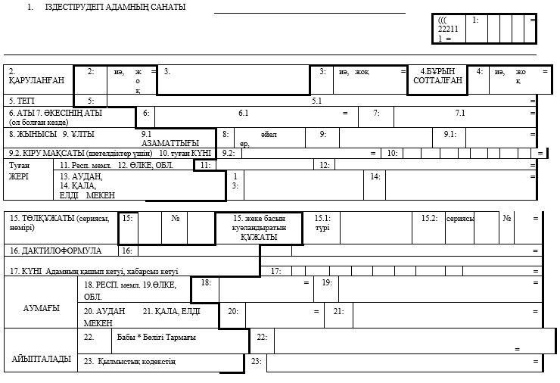

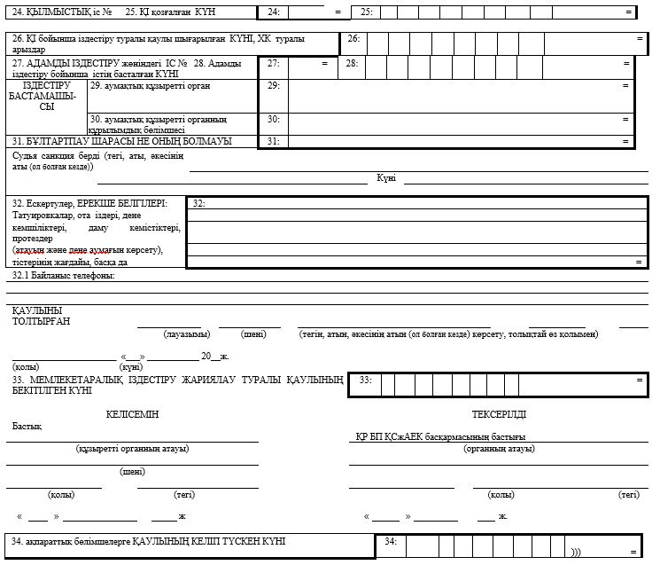

Анықтаудан, тергеуден, соттан
жасырынған адамдарды, сондай-ақ
жазасын өтеуден немесе
пробациялық бақылауды жүзеге
асырудан жалтарған,
хабарсыз кеткен, туыстарымен
байланысын жоғалтқан, өзі
туралы анықтамалық деректерді
хабарлауға қабілеті жоқ
адамдарды, жеке басы
анықталмаған мәйiттердi және
атқарушылық іс жүргізу
бойынша борышкерлер,
мемлекет мүддесіне орай,
сондай-ақ алименттер өндіріп
алу, мертігуден немесе
денсаулығының өзге де
зақымдануынан,
асыраушысының қайтыс
болуынан келген зиянды өтеу
туралы талап қоюлар бойынша
жауапкерлер болып табылатын
іздестірудегі адамдарды арнайы
есепке алуды жүргізу және оны
пайдалану қағидаларының
2-қосымшасы
НЫСАН
БЕКІТЕМІН ЖІҚ жүзеге асыратын органның бастығы __________________________________ (органның атауы) __________________________________ (шені) __________________________________ (қолы) (тегі) " _____ " ________________________ ж. | КЕЛІСЕМІН Прокурор ______________________________________ _____________________________________________ (құзыретті органның атауы) ______________________________________________ (шені) ______________________________________________ (қолы) (тегі) "_______" _____________________ ___________ж.
РЕСПУБЛИКАЛЫҚ (МЕМЛЕКЕТАРАЛЫҚ) ІЗДЕСТІРУДІ ТОҚТАТУ ТУРАЛЫ
ҚАУЛЫ
Қазақстан Республикасы Бас прокуратурасының Құқықтық статистика және арнайы есепке алу жөніндегі комитетіне және "Ресей Ішкі істер министрлігінің Бас ақпараттық-талдау орталығы" Федералдық қазыналық мекемесіне

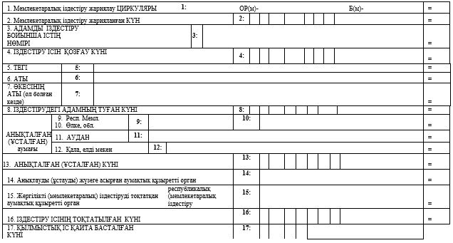

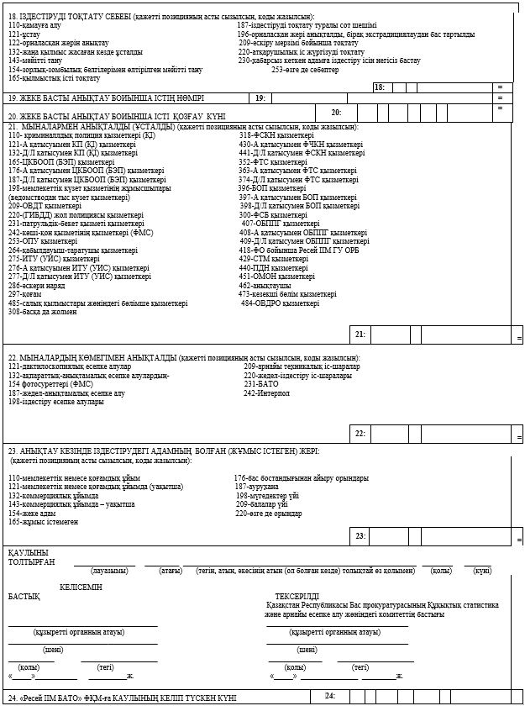

Анықтаудан, тергеуден, соттан
жасырынған адамдарды, сондай-ақ
жазасын өтеуден немесе
пробациялық бақылауды жүзеге
асырудан жалтарған,
хабарсыз кеткен, туыстарымен
байланысын жоғалтқан, өзі
туралы анықтамалық деректерді
хабарлауға қабілеті жоқ
адамдарды, жеке басы
анықталмаған мәйiттердi және
атқарушылық іс жүргізу
бойынша борышкерлер,
мемлекет мүддесіне орай,
сондай-ақ алименттер өндіріп
алу, мертігуден немесе
денсаулығының өзге де
зақымдануынан,
асыраушысының қайтыс
болуынан келген зиянды өтеу
туралы талап қоюлар бойынша
жауапкерлер болып табылатын
іздестірудегі адамдарды арнайы
есепке алуды жүргізу және оны
пайдалану қағидаларының
3-қосымшасы
нысан
БЕКІТЕМІН
Бастық _______________________________________
(құзыретті органның атауы)
_______________________________________
(шені)
_______________________________________
(қолы) (тегі)
"______" ______________________ж.
Мемлекетаралық іздестіру жариялау туралы ҚАУЛЫ

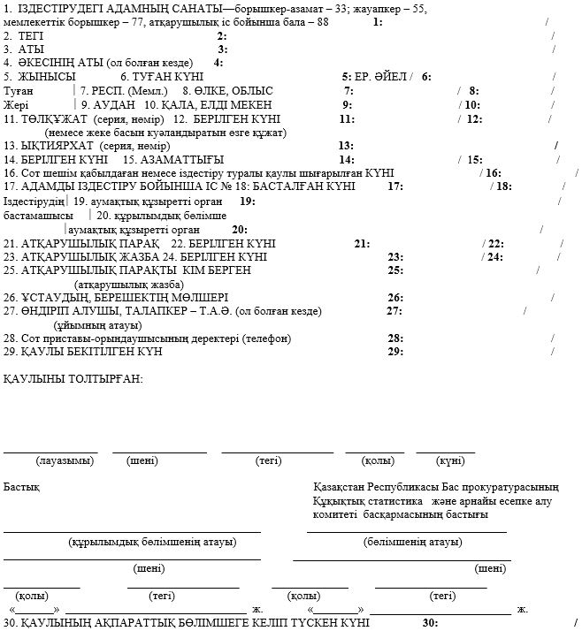

Анықтаудан, тергеуден, соттан
жасырынған адамдарды, сондай-ақ
жазасын өтеуден немесе
пробациялық бақылауды жүзеге
асырудан жалтарған,
хабарсыз кеткен, туыстарымен
байланысын жоғалтқан, өзі
туралы анықтамалық деректерді
хабарлауға қабілеті жоқ
адамдарды, жеке басы
анықталмаған мәйiттердi және
атқарушылық іс жүргізу
бойынша борышкерлер,
мемлекет мүддесіне орай,
сондай-ақ алименттер өндіріп
алу, мертігуден немесе
денсаулығының өзге де
зақымдануынан,
асыраушысының қайтыс
болуынан келген зиянды өтеу
туралы талап қоюлар бойынша
жауапкерлер болып табылатын
іздестірудегі адамдарды арнайы
есепке алуды жүргізу және оны
пайдалану қағидаларының
4-қосымшасы
нысан
БЕКІТЕМІН Бастық _______________________________ __________________________________ (құзыретті органның атауы) __________________________________ (шені) __________________________________ (қолы) (тегі) "_____ " ________________________ж. | КЕЛІСЕМІН Прокурор ____________________________________ (құзыретті органның атауы) _______________________________________ (шені) _______________________________________ (қолы) (тегі) "_______" _____________________ ________ж.
Республикалық (мемлекетаралық) іздестіруді тоқтату туралы ҚАУЛЫ

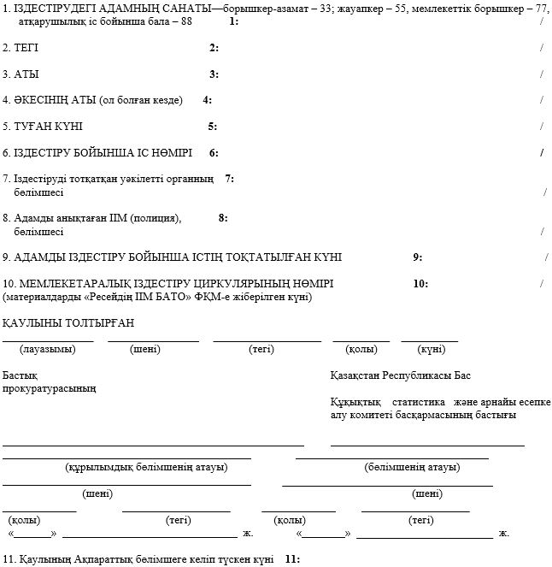

Анықтаудан, тергеуден, соттан
жасырынған адамдарды, сондай-ақ
жазасын өтеуден немесе
пробациялық бақылауды жүзеге
асырудан жалтарған,
хабарсыз кеткен, туыстарымен
байланысын жоғалтқан, өзі
туралы анықтамалық деректерді
хабарлауға қабілеті жоқ
адамдарды, жеке басы
анықталмаған мәйiттердi және
атқарушылық іс жүргізу
бойынша борышкерлер,
мемлекет мүддесіне орай,
сондай-ақ алименттер өндіріп
алу, мертігуден немесе
денсаулығының өзге де
зақымдануынан,
асыраушысының қайтыс
болуынан келген зиянды өтеу
туралы талап қоюлар бойынша
жауапкерлер болып табылатын
іздестірудегі адамдарды арнайы
есепке алуды жүргізу және оны
пайдалану қағидаларының
5-қосымшасы
нысан
1. Қазақстан Республикасы Бас прокуратурасы Құқықтық статистика және арнайы есепке алу жөніндегі комитетінің Басқармасы
__________________________________________________________________
2. | ТАНУ КАРТАСЫ
"Ресейдің ІІМ БАТО" ФҚМ жүйедегі нөмірі  3. Фотокод | 4. ЕСЕПКЕ АЛУДЫҢ ТҮРІ | Хабарсыз кеткен (ХБ)  Танылмаған мәйіт (ТМ)  Белгісіз науқастанған адам (БА) | Белгісіз бала (ББ)  Кетіп қалған кәмелеттік жасқа толмаған (КЖ)  Кетіп қалған психикалық науқастанған адам (ПА)  Байланыс жоғалтқан адам (БЖ) |  | 5.  6. | Дактилоформула  Есеп формуласы
Оң жақ профиль  Фото 4 х 6 | Алдыңғы түрі  Фото 4 х 6 | Сол жақ профиль  Фото 4 х 6 | 7. ЖЫНЫСЫ
 |  |  | 8. КҮНІ | Жоғалған  табылған  күні, айы, жылы
9. ҚАЙТЫС БОЛУДЫҢ ЕСКІРУ МЕРЗІМІ
(тәулікпен)
10. ТУҒАН ЖЫЛЫ
күні, айы, жылы
 |  |  | 11. ЖАСЫ (жыл)
12. БОЙЫ ХЖ, БМ
Мәйіттің бойы (см)
…….ж. суретке түсірілді | …….ж. суретке түсірілді | …….ж. суретке түсірілді | еуропалық тектес 13. НӘСІЛ ТОБЫ ТМ, ХБ - монғол тектес негроид тектес ХК-нің АЗАМАТТЫҒЫ ХЖ, БА, ББ-ның ҰЛТЫ
14. ТЕГІ ______________ 15. АТЫ ______________ 16. ӘКЕСІНІҢ АТЫ (ол болған кезде) ________________ 17. ХК, БА-ның жоғалған орны ___________________________________________________________________ ХК, БА-ның табылуы мемлекет, өлке, облыс, аудан, елді мекен

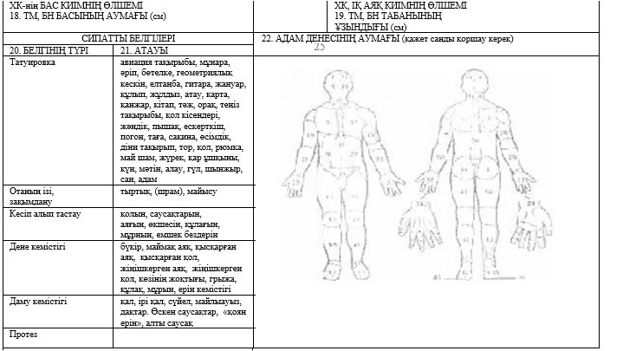

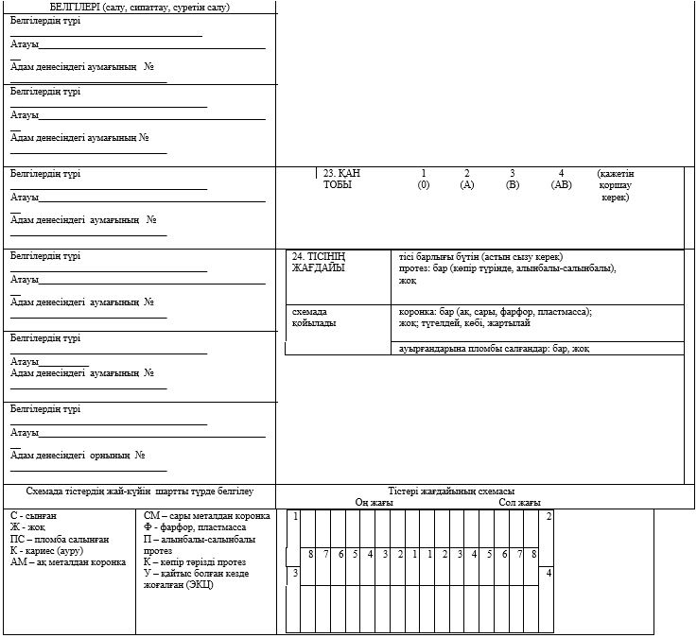

(келесі жағы)
(19-29, 31-позициядағы керекті белгілерді қоршап көрсету керек)
25. БЕТ ӘЛПЕТІ | сопақ, тік бұрышты, үш бұрышты, асимметриялы – бар, жоқ | 31. ЕРІНДЕРІ | жіңішке, жуан, жоғарғысының шығыңқылығы, астыңғысының шығыңқылығы, екеуінің де шығыңқылығы
26. ШАШЫ | түрі: тік, толқынды, бұйра,  түсі: ашық, қара қоңыр, ағарған, қызыл, боялған ұзындығы: (еркектерде 10 см-ден, әйелдерде 30см-ден ұзын)  сәні: фасонды, өрілген, тікірейген, парик, т.б. тақырлығы: мандай тақыры, төбе тақыры, тұтастай | 32. ИЕГІ | шығыңқы, қисайған, тік, ойықпен екіге бөлінген
 |  | 33. ҚҰЛАҚ ЖАРҒАҒЫ | шығыңқы, қисайған, сырғалығы бос, қосыла өскен, тесілген
27. МҰРТЫ | бар, жоқ, анықталмаған, ашық, қара қоңыр, ағарған, жирен, боялған | 34. КӨЗДЕРІ | ашық түсті, қара қоңыр түсті, қыли, көз сүйелді, соқыр, көзәйнекті
28. САҚАЛЫ | бар, жоқ, анықталмаған, ашық, қара қоңыр, ағарған, жирен, боялған | 35. ДАУЫСЫНЫҢ, СӨЗІНІҢ ЕРЕКШЕЛІКТЕРІ | кекештеніп, сақауланып сөйлейді, тұтығып сөйлейді, даусы қарлыкқан, керең-мылқау
29. ҚАСТАРЫ | тік, доға тәрізді, иреленген, қалың, сирек, қосылып өскен, үрпек, жоқ, басқа | 36. АУРУЛАРЫ | жүрек, өкпе, асқазан, эндокриндік жүйе аурулары сынған жерлері, неврологиялық, жүйке аурулары және т.б.
30. МҰРНЫ | арқасы: тік, дөңес, ойыс  негізі: көлденең, түсіңкі, көтеріңкі  ерекшелігі: арқасының қисая келуі (сол жаққа, оң жаққа), жымырайған
 |  | 37. БОСАНУЫ:  ЖҮКТІЛІГІ: | бар болған, жоқ, анықталмаған  бар, жоқ, анықталмаған
КИІМІ
38. ТҮРІ | 39. АТАЛУЫ | (жазылсын) | 40. ТҮСІ | 41. МАТЕРИАЛ | 42. ПІШІМ, БЕЛГІЛЕРІ және басқалары
Бас киім | кепка, фуражка, бөрік, қалпақ, берет, тақия, папаха, орамал, косынка, шәлі, шарф, дулыға, пилотка
Сырт киім | пальто, плащ, қысқа пальто,  кеудеше, тон, бушлат, ішік, шинель, куртка, штормовка, ұлттық киім
Көйлек | пиджак, китель, джинсы, әйел көйлегі, спорт киімі, шалбар, жемпір, полувер, кеудеше, водолазка, көйлек, юбка, халат, сарафан, желетке, комбинезон, арнаулы жұмыс киімі, әскери тігісті киім
Іш киім | трусы, майка, іш көйлек, белбеу, көкірекше, шұлық, тар шалбар, шөлке, суға түскенде киетін іш киім, футболка, дамбал, гетры
Аяқ киім | бәтеңке, етік, пима, туфли, жеңіл аяқ киім, сандалет, шәрке, спорт аяқ киімі, кебіс, унты
Өзге де заттар | саусақты қолғап, қолғап, белбеу, галстук, белтартпа
43. БАСҚА ДА ЗАТТАР, ҚҰЖАТТАР, НӘРСЕЛЕР (ТМ-ні тану, ХК-ні іздестіру үшін
маңыздылығы бар)
________________________________________________________________________________
қол жүк, әшекейлер, құндылықтар, тұрмыстық заттар, өндіріс құралы, қару, қолжазба және
баспа материалдары
_______________________________________________________________________________
(зауыттық маркасы, белгілері, ерекшеліктері көрсетілсін)
ҚОСЫМША МӘЛІМЕТТЕР
Іздестірудегі адам туралы | 44. Туған жері _______________________________________________________________________________ республика, обл.(өлке), аудан, елді мекен 45. Тұрғылықты мекенжайы ________________________________________________________________________________ республика, обл.(өлке), аудан, елді мекен  45-1. Жеке басын растайтын құжат: төлқұжат, жеке куәлік, ыхтиярхат, азаматтығы жоқ адамның куәлігі, жүргізуші куәлігі, әскери билет, туу туралы куәлік, туу туралы актілік жазба  № __________________________ берілген "____" _______________ ______ ж.  45-2. Азаматтығы ____________________________________________________________________  45-3. Жеке сәйкестендіру нөмірі (ЖСН) ________________________________________________________________  46. Мамандығы және айналысатын кәсібінің түрі_________________________________________________________  47. Жоғалу жағдайы (қайда кеткен, т.б.)_________________________________________________________________  48. Соттылығы туралы мәліметтер (қайда, қашан, ҚР ҚК-нің бабы) __________________________________________  49. Болжамды тұрғылықты жері _____________________________________________________  49-1. Кім іздеу салды_______________________________________________________________
Мәйіт туралы | 50. Мәйіттің жай-күйі  ______________________________________  өзгермеген, шіріп ыдыраған, қу сүйегі қалған, мумияланған, өртенген, т.б. (жазылсын)  52. Мәйітті кесу күні  _____________________________________ күні, айы, жылы |  | 51. Өлімінің себебі  _______________________________________  анықталмаған, темір жол зақым, суға кеткен, үсіген, күйген, асылып қалған, кенеттен болған, т.б. (жазылсын)  53. Жерленген жері мен уақыты, қабірдің  нөмірі _________________________________ күні, айы, жылы
54. Арыз (хабар) берілген күні ___________________________________________ күні, айы, жылы 54-1. Тіркелген күні __________________________ № СДТБТ _______ күні, айы, жылы 55. Істің басталу күні _________ істің № ________ күні, айы, жылы 55-1. Істің қозғалған күні ____________қылм. істің № _______________________________ күні, айы, жылы 56. Жедел ақпарат берілді _____________________________________________ күні, айы, жылы _____________________________________________ Бастық _____________________________________________ ішкі істер органының атауы _____________________________________________ шені, тегі, қолы Картаны толтырған _____________________________________________ шені, тегі, қолы "____"_______________ 20__ ж. |  | 57. Қазақстан Республикасы Бас прокуратурасының Құқықтық статистика және арнайы есепке алу комитеті басқармасының есепке алуы бойынша тексерілген (бұдан әрі – ҚСжАЕКБ) ______________________________________________ күні, айы, жылы ______________________________________________ әліппелік, дактилоскопиялық, ХК, ТМ, БН ҚСжАЕКБ 58. Дактилоесеп бойынша тексерілген [______________________________________________ ҚСжАЕКБ 59. Есепке алуға қойылды _______________________________________________ күні, айы, жылы _______________________________________________ ҚСжАЕКБ-ның бастығы _______________________________________________ шені, тегі, қолы  60. ҚР БП ҚСжАЕК-ге есепке алуға қойылды  __________________________________  күні, айы, жылы
Анықтаудан, тергеуден, соттан
жасырынған адамдарды, сондай-ақ
жазасын өтеуден немесе
пробациялық бақылауды жүзеге
асырудан жалтарған,
хабарсыз кеткен, туыстарымен
байланысын жоғалтқан, өзі
туралы анықтамалық деректерді
хабарлауға қабілеті жоқ
адамдарды, жеке басы
анықталмаған мәйiттердi және
атқарушылық іс жүргізу
бойынша борышкерлер,
мемлекет мүддесіне орай,
сондай-ақ алименттер өндіріп
алу, мертігуден немесе
денсаулығының өзге де
зақымдануынан,
асыраушысының қайтыс
болуынан келген зиянды өтеу
туралы талап қоюлар бойынша
жауапкерлер болып табылатын
іздестірудегі адамдарды арнайы
есепке алуды жүргізу және оны
пайдалану қағидаларының
6-қосымшасы
нысан
Орталықтандырылған есепке алудан жеке басы анықталмаған мәйіттерді, өзі туралы анықтамалық деректерді хабарлауға қабілеті жоқ адамдарды есептен алу туралы ХАБАРЛАМА (керегінің астын сызу керек)
1. Есепке алудың іздестіру деректері:
а) _____________________________________________________
(есепке алу формуласы)
б)_____________________________________________________________________________
(тану картасында көрсетілгендей табылған күні мен жері
_______________________________________________________________________________
танылғанның тегі, аты, әкесінің аты ( ол болған кезде), туған жылы) адам есепте хабарсыз
кеткен ретінде тұр____________
________________________________________________________________________________
(республика, өлке, облыс көрсетілсін) Есепте адам хабарсыз кеткен ретінде тұрған жоқ
(керегінің асты сызылсын)
2. Есептен алу негізі - танылды (керегінің асты сызылсын) – іс ескеру мерзіміне байланысты
тоқтатылды
3. Қайтыс болу себебі - науқастану нәтижесінде қайтыс болды - жазатайым оқиға
салдарынан қаза болды - қылмыс құрбаны болды - өзіне-өзі қол жұмсауға байланысты
қайтыс болды
4. Анықтау әдістері (керегінің асты сызылсын) - хабарсыз кеткен адамдардың есебі бойынша
анықталды - дактилоскопиялық есепке алу бойынша анықталды - мәйіттер белгілерінің
және суреттерінің жинақ-бағдары бойынша анықталды - - өзге де белгілер
5. Жеке басты анықтау бойынша іс № _______ " " ___________________________________
6. Адамды тану күні _____________________________________________________________
Ішкі істер органының бастығы _____________________________________________________
_______________________________________________________________________________
(органның атауы, шені, тегі, қолы)
"____" ______________ 20 __ж.
________________________________________________________________________________
(қадағалаушы прокурордың тегі, аты, әкесінің аты ( ол болған кезде), лауазымы және қолы
________________________________________________________________________________
прокуратура органдарының мөрі)
(Мөлшері 210х145)
Анықтаудан, тергеуден, соттан
жасырынған адамдарды, сондай-ақ
жазасын өтеуден немесе
пробациялық бақылауды жүзеге
асырудан жалтарған,
хабарсыз кеткен, туыстарымен
байланысын жоғалтқан, өзі
туралы анықтамалық деректерді
хабарлауға қабілеті жоқ
адамдарды, жеке басы
анықталмаған мәйiттердi және
атқарушылық іс жүргізу
бойынша борышкерлер,
мемлекет мүддесіне орай,
сондай-ақ алименттер өндіріп
алу, мертігуден немесе
денсаулығының өзге де
зақымдануынан,
асыраушысының қайтыс
болуынан келген зиянды өтеу
туралы талап қоюлар бойынша
жауапкерлер болып табылатын
іздестірудегі адамдарды арнайы
есепке алуды жүргізу және оны
пайдалану қағидаларының
7-қосымшасы
нысан
Сақтау мерзімі ________________
Авариялық, штаттан тыс жағдайлар туындаған кезде іздестіру істерін есепке алу ЖУРНАЛЫ ____________________________________________________________________________ (жедел-іздестіру қызметін жүзеге асыратын органының атауы)
"___"____________20__ ж. басталды
"___"__________20__ж. аяқталды
Түгендеу № ____________________
Авариялық, штаттан тыс жағдайлар туындаған кезде іздестіру істерін есепке алу журналы бағанының мазмұны
№ р/с | Тіркеу нөмірі | ІІ-ні тіркеу күні (күні, айы, жылы, сағаты, минуты), тегі және тіркеуді жүзеге асырған адамның лауазымы | Іздестірудегі адамның жеке басын анықтау бойынша адамның тегі, аты, әкесінің аты ( ол болған кезде) | Кім кімге және қашан тапсырды | Алған күні және уакыты (тегі және лауазымы, анық түсінікті көрсетілуі керек, қолы)
1 | 2 | 3 | 4 | 5 | 6

© 2012. Қазақстан Республикасы Әділет министрлігінің «Қазақстан Республикасының Заңнама және құқықтық ақпарат институты» ШЖҚ РМК

